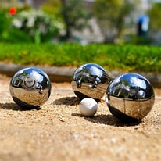
Midtfyns
Petanqueklub
Nyhedsbrev Juni 2023

Skyd Grisen på Foreningernes Dag
Midtfyns Petanque Klub har ingen børneafdeling. Men på Foreningernes Dag i Ringe – 3. juni kl. 10-14 - inviteres børnene til at Skyde Grisen – den lille trækugle som petanquespillet handler om.
Hvert barn får tre forsøg og rammer man grisen er der naturligvis en gevinst.
Og mens børnene skyder efter grisen så kan forældre og bedsteforældre få mulighed for at prøve petanque. Det foregår alt sammen på kirkepladsen, hvor petanqueklubben har anlagt baner.
Mød op og støt klubben – inviter evt. naboen med!
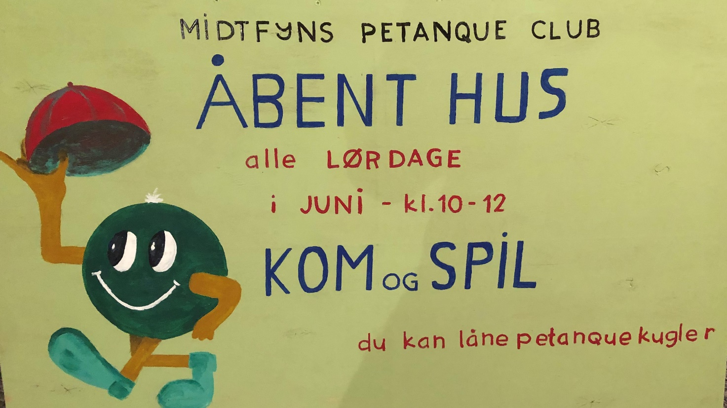

Åbent Hus for alle
Midtfyns Petanque Klub følger deltagelsen i Foreningernes Dag op med at invitere til Åbent Hus de tre følgende lørdage i juni kl. 10-12. Her kan man på banerne ved Idrætscenter Ringe få mulighed for helt gratis at prøve petanque.
Vigtigt: Åbent Hus er også for klubbens medlemmer. Bestyrelsen vil gerne benytte Åbent Hus til at finde ud af, om klubbens medlemmer er interesserede i at spille lørdag formiddag. Det gælder især dem, der fortsat er på arbejdsmarkedet:
Datoer: 10. – 17. – 24. juni kl. 10-12.

Klubstævner på vej
Det er ikke kun til træning, at medlemmerne får rig mulighed for at dyste med hinanden. Bestyrelsen planlægger to klubstævner i eftersommeren: En single-turnering fordelt på to onsdage i august og et stævne for mix-hold – altså kvinde/mand – en lørdag i september. Vi vender tilbage med stævnedatoer.

Torsdage med drabelige lokalopgør
Midtfyns Petanque Klub er flot repræsenteret i sommerens Torsdagsturnering med hele tre hold. Det giver jo herlige lokalopgør og i første runde vandt Hold 3 over Hold 2 med 5-4 – holdkampen blev først afgjort i sidste kamp ( Hold 1 vandt i første runde 7-2 over Svendborg). Allerede 1. juni kan I følge et nyt drabeligt lokalopgør, når Hold 1 og 2 tørner sammen. Det er fra kl. 18.30 – og der kan reserves tilskuerpladser hos bestyrelsen!!.

Fortsat pengepræmier
Når vi til efteråret igen udbyder stævner til andre klubber, så bliver det med pengepræmier. Vi brugte 2022-23 til et forsøg med pengepræmier og vi kan konstatere, at samtlige seks stævner blev afviklet. Men vi har intet bevis for, at det skyldes pengepræmier. Alligevel vil vi fortsætte med dem i 2023-24 – dog bliver beløbene reduceret. Klubben tjener ikke specielt mange penge på invitationsstævnerne men de er med til at sikre en indtægt til lethallen.

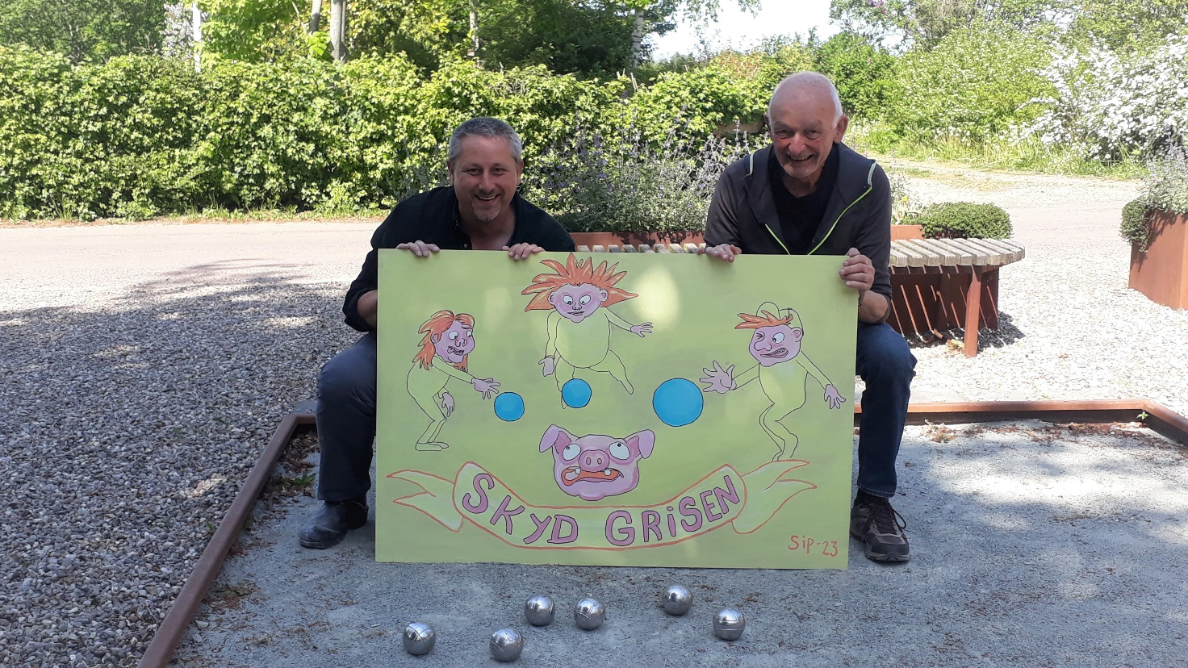
Skyd Grisen-plakaten er lavet af Søren I. Petersen fra Herringe som ses på billedet sammen med Ole Larsen.

Venlig hilsen
Bestyrelsen

